Réseaux avancés
M1 GL 2023/2024 - TP N° 4 (Sockets TCP avec IHM)

Sommaire
Exercice 1 : Communication JFrame/Serveur avec TCP 1
Exercice 2 : Opérations mathématiques avec IHM 3
Exercice 3 : Calculatrice client/serveur avec TCP 5

Exercice 1 : Communication JFrame/Serveur avec TCP
Soit les deux classes Java suivante :

import java.net.*;
import java.io.*;
import java.util.HashMap;

class Serveur {
private HashMap<String, Double> table;

public Serveur() {
table =new HashMap<>();
table.put("badr", 13.5);
table.put("saleh", 15.5);
table.put("youcef", 9.5);
table.put("anes", 8.5);
}

public double TrouverMoy (String name) {
if (table.containsKey(name)) return (table.get(name));
else return -1;
}

public static void main(String args[]) {
Serveur b = new Serveur();
System.out.println("Serveur en attente de connexion ...");
ServerSocket server = null;
try {
server = new ServerSocket(7777);
while (true) {
Socket sock = server.accept();
System.out.println("connecte");
DataOutputStream sockOut = new DataOutputStream(sock.getOutputStream());
DataInputStream sockIn = new DataInputStream(sock.getInputStream());
String name;

while ((name = sockIn.readUTF()) != null) {
sockOut.writeDouble(b.TrouverMoy (name));
sockOut.flush();
}

sockOut.close();
sock.close();
}
} catch (IOException e) {try {server.close();} catch (IOException e2) {}}
}
}

import javax.swing.*;
import java.awt.*;
import java.awt.event.*;
import java.io.*;
import java.net.*;

public class Client extends JFrame implements ActionListener {
Socket sock = null;
DataOutputStream sockOut = null;
DataInputStream sockIn = null;
private JButton jbtGetMoy = new JButton("Afficher la moyenne");
private JTextField jtfNom = new JTextField();
private JTextField jtfMoy = new JTextField();

public Client(){
JPanel panneau = new JPanel();
panneau.setLayout(new GridLayout(2, 2));
panneau.add(new JLabel("Nom"));
panneau.add(jtfNom);
panneau.add(new JLabel("Moyenne"));
panneau.add(jtfMoy);
add(panneau, BorderLayout.CENTER);
add(jbtGetMoy, BorderLayout.SOUTH);
jbtGetMoy.addActionListener (this);
}

public void init() {
try {sock = new Socket("localhost", 7777);
sockOut = new DataOutputStream(sock.getOutputStream());
sockIn = new DataInputStream(sock.getInputStream());
} catch (UnknownHostException e) {
System.err.println("host non atteignable : localhost");
System.exit(1);
} catch (IOException e) {
System.err.println("connection impossible avec : localhost");
System.exit(1);
}
}

@Override
public void actionPerformed (ActionEvent e) {
double score=0;
try {
sockOut.writeUTF(jtfNom.getText().trim());
sockOut.flush();
} catch (IOException ex) {}
try {score = sockIn.readDouble();} catch (IOException ex) {}
if (score < 0) jtfMoy.setText("N'est pas trouvé");
else jtfMoy.setText(Double.toString(score));
}

public static void main(String[] args) {
Client a = new Client();
a.setTitle("Rechercher La Moyenne");
a.setSize(350, 150);
a.init();
a.setLocationRelativeTo(null);
a.setVisible(true);
}
}

Une éventuelle exécution est comme suit :
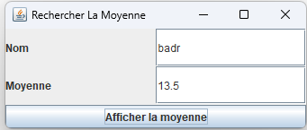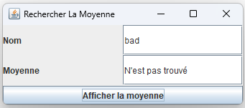

Modifier les deux classes précédentes afin d’avoir une éventuelle exécution comme suit :
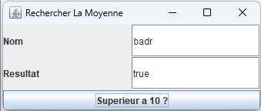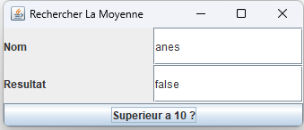

En passant le nom d’un étudiant à partir du JFrame, le serveur répond par un booléen.
- true : si a moyenne est supérieure ou égale a 10.
- false : si sa moyenne est inférieure à 10 ou si son nom n’existe pas dans le serveur.

Exercice 2 : Opérations mathématiques avec IHM

Lancer l’exécution de TCPChat.java. Il s’agit d’une application de tchatche qui est réalisée avec la bibliothèque swing et les sockets TCP. C’est une seule classe qui représente à la fois le client est le serveur. Au lancement de l’application la fenêtre JFrame suivante est apparue (combinaison de JLabel, JTextField, JPanel, JTextArea, JRadioButton, ...) :
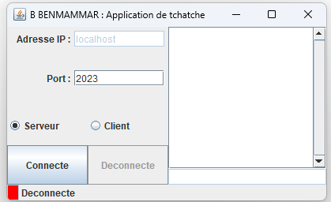
Pour tchatcher il faut lancer deux instances de cette application, une instance pour la première personne qui doit choisir le bouton Serveur et une instance pour la deuxième personne qui doit choisir le bouton Client. A l’intérieur de la classe TCPChat, on peut trouver un code qui ressemble au suivant :

if (Serveur) {
hostServer = new ServerSocket (port);
socket = hostServer.accept(); // attente client
}
else { // si Client
socket = new Socket (“localhost”, port);
}
Avant la connexion du client (2ème personne, on a la vue suivante coté serveur) :

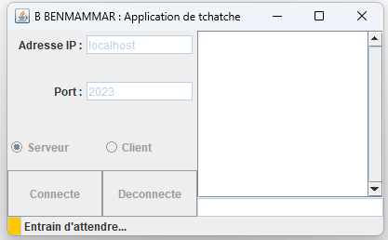

Après la connexion du client, les deux personnes peuvent échanger leurs messages :

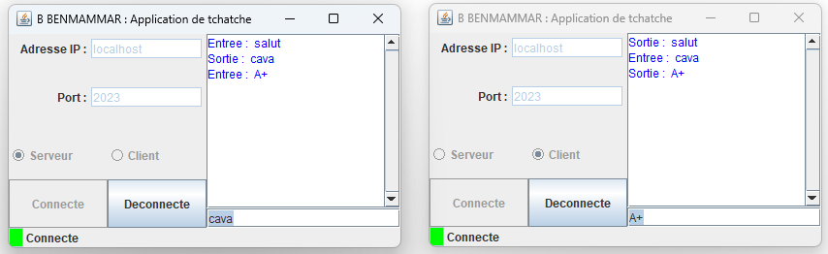

Votre travail consiste à faire quelques modifications sur le code précédent afin de réaliser les opérations arithmétiques ADD, MUL, SOUS, DIV et PUIS.
Les IHMs attendues sont comme suit :

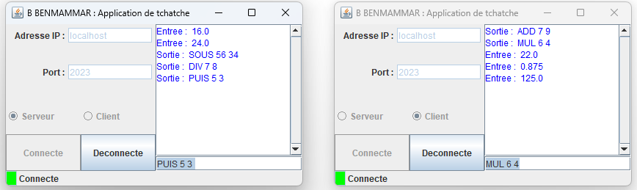

Par exemple, le serveur envoie dans son IHM (PUIS 5 3), le client verra dans le sien (Entree : 125.0).
Le client envoie dans son IHM (MUL 6 4), le serveur verra dans le sien (Entree : 24.0).

Dans la classe TCPChat.java, il faut se focaliser sur la partie suivante du code :

if (in.ready()) {
s = in.readLine();
if ((s != null) && (s.length() != 0)) {
if (s.equals(END_CHAT_SESSION)) {
changeStatusTS(DISCONNECTING, true);
}
else {
appendToChatBox("Entree : " + s + "\n");
changeStatusTS(NULL, true);
}
}
}

Exercice 3 : Calculatrice client/serveur avec TCP

L’objectif de cet exercice est de développer une calculatrice client/serveur en se basant sur les sockets TCP.
Dans le client sous forme de JFrame, l’utilisateur saisira les deux opérandes et choisira une opération (ADD, MUL, DIV, SOUS ou PUIS). Le calcul se fera par la suite coté serveur et l’affichage se fera coté client (dans un JLabel par exemple).
Lancer la classe Java suivante (Server.java). Elle permet d’établir la connexion avec la calculatrice mais les opérations ne sont pas encore implémentées pour le moment.

import java.io.*;
import java.net.*;
public class Server {
public static void main(String[] args) throws IOException {
ServerSocket server = new ServerSocket(6666);
while (true) {
Socket socket = server.accept();
DataOutputStream dos = new DataOutputStream(socket.getOutputStream());
DataInputStream dis = new DataInputStream(socket.getInputStream());
String requete = "";
while ((requete = dis.readUTF()) != null) {
// code a ajouter
}
}
}
}
Lancer l’exécution de Calculatrice.java. Les vues attendues sont comme suit :

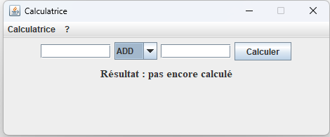

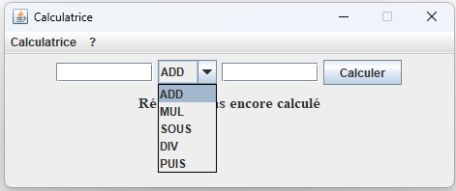

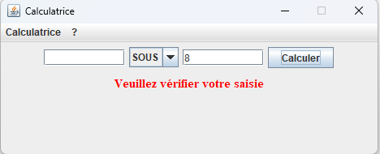

Votre objectif est de compléter le code du serveur afin d’implémenter toutes les opérations.
Une éventuelle vue sera comme suit :

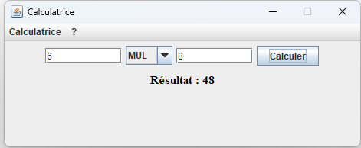

Indication : utiliser la méthode String.valueOf afin de convertir le résultat de l’opération coté serveur en String pour l’envoyer au client avec la méthode writeUTF de DataOutputStream.

